7.8. Prilozi pripremi - Stožac

Prilog 1: Istraživanje: Od kojih se likova sastoji mreža stošca?
- Uzmite jedan rođendanski šešir u obliku stošca.
- Tom šeširu napravite poklopac od kartona u obliku kruga. Dobili ste stožac.
- Razrežite šešir od njegovog ruba do vrha (po izvodnici) pa ga razvijte u ravninu. (Pogledajte sliku)
- Opišite od kojih se likova sastoji mreža stošca.


Prilog 2: Istraživanje: Koliki je volumen stošca?
- Dane mreže izrežite, presavijte i zalijepite ljepljivom vrpcom tako da dobijete otvoreni valjak i stožac. Oba tijela imaju jednaku bazu i jednaku visinu.
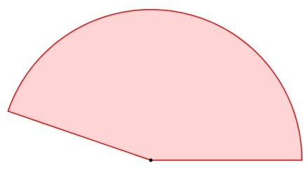
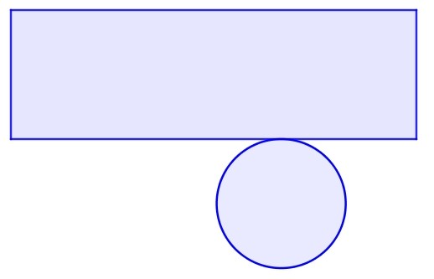

- Ispunite model stošca nekim sitnim materijalom (npr. pjesak).

- Presipajte sadržaj iz modela stošca u model valjka. Ponovite postupak onoliko puta koliko je potrebno da bi se model valjka napunio.

- Koliko je puta volumen modela valjka veći od volumena modela stošca?

